

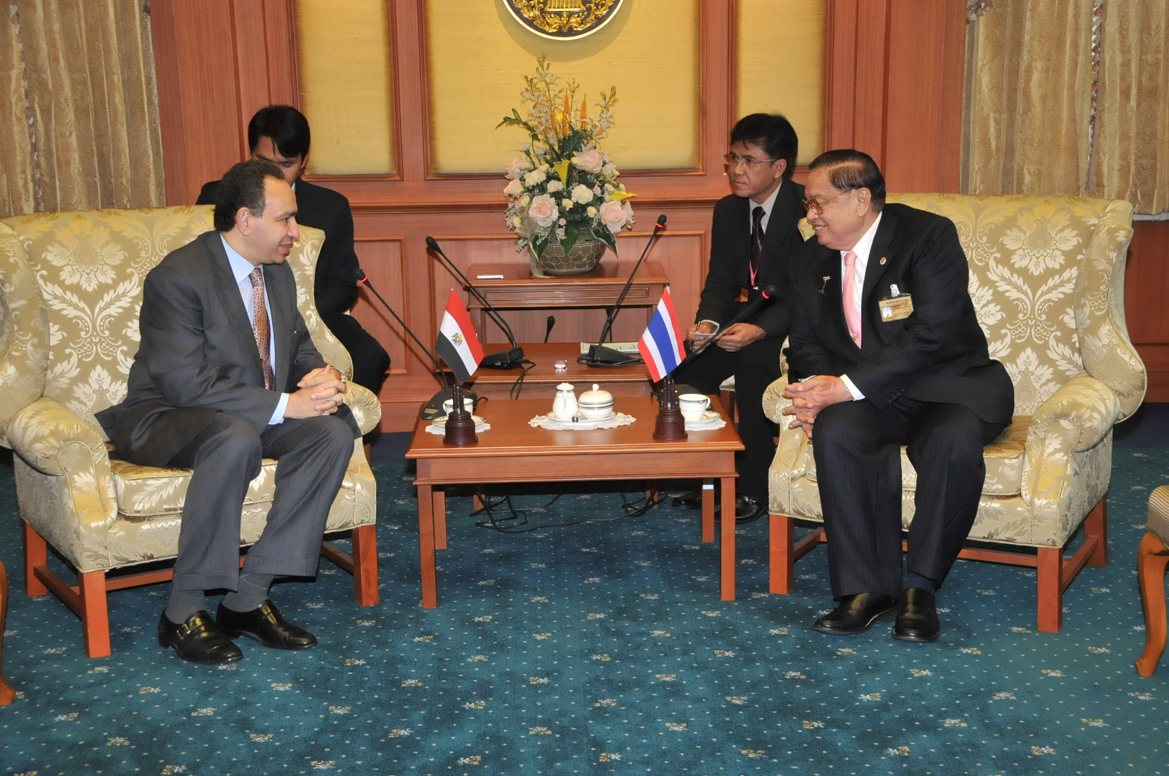

ประธานรัฐสภาให้การรับรองเอกอัครราชทูตอียิปต์
นายชัย ชิดชอบ (ขวา) ประธานรัฐสภาและประธานสภาผู้แทนราษฎร ให้การรับรอง นายอาชราฟ เอลโคลี่ (ซ้าย) เอกอัครราชทูตสาธารณรัฐอาหรับอียิปต์ ประจำประเทศไทย ที่เข้าเยี่ยมคารวะเพื่อประสานงานเกี่ยวกับการเดินทางไปเยือนสาธารณรัฐอาหรับอียิปต์ของประธานรัฐสภา ระหว่างวันที่ ๑ – ๒ ธันวาคม ๒๕๕๒ ณ ห้องรับรอง ๒ อาคารรัฐสภา ๑ เมื่อวันก่อน

*********************************

